«Не будь всеЯДным!».
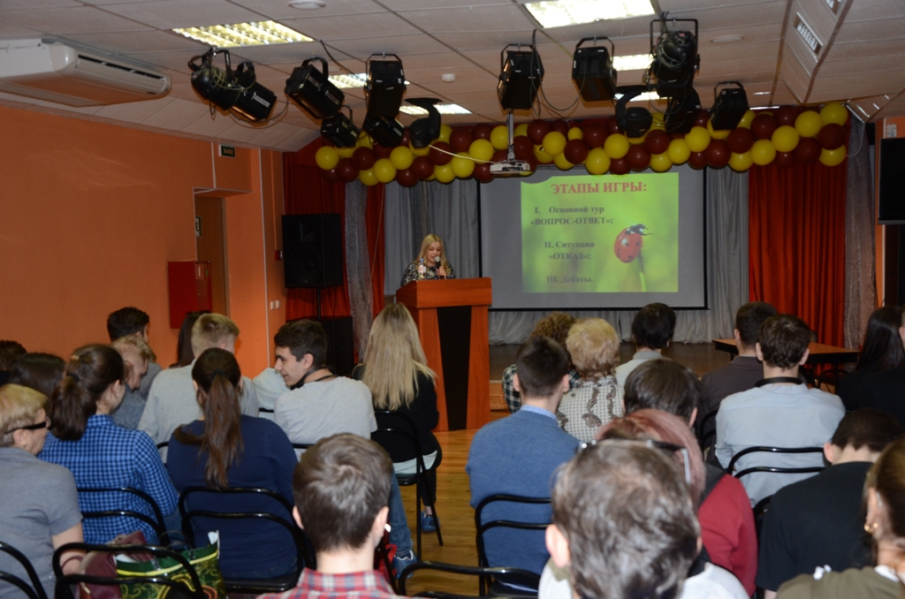

25 апреля в Доме молодежи Приморского района состоялась районная интеллектуально-профилактическая игра «Не будь всеЯДным!». Игра прошла в рамках общегородского Антинаркотического месячника И программы СПБ ГБУ «Дом молодежи Приморского района» по профилактике незаконного употребления наркотических и психоактивных веществ среди молодежи.
Организатором игры выступили Дом молодежи Приморского района совместно с районной администрацией, отделение по делам несовершеннолетних УМВД по Приморскому району, 4 отдел УНК ГУ МВД по Санкт-Петербургу и Ленинградской области, межрайонный наркологическим диспансером №1, отделение СПбГБУ ГЦСП «Контакт» по Приморскому району и муниципальным образованием «Озеро «Долгое»
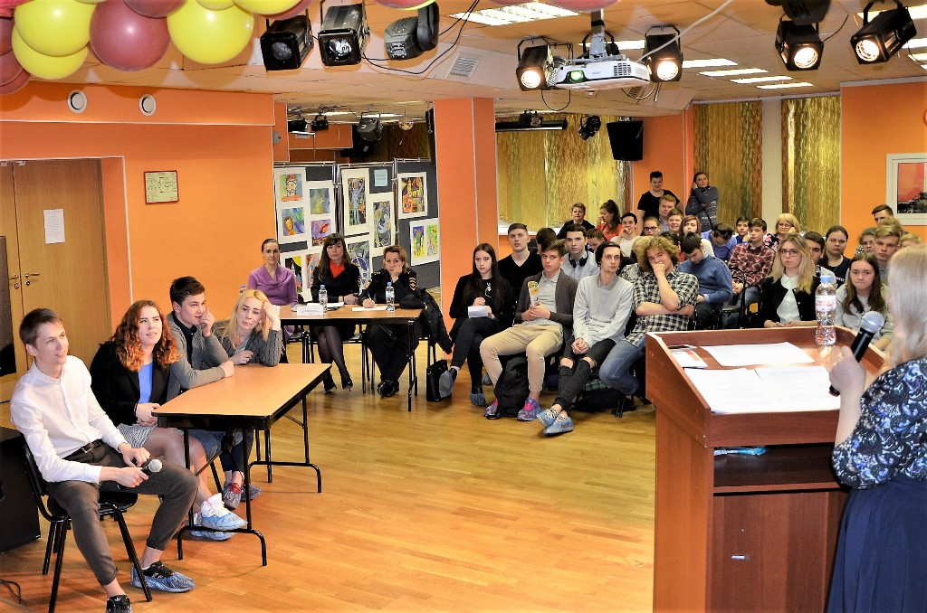

В мероприятие приняли участие команды средне-специальных учебных заведений Приморского района: СПб ГБПОУ «Политехнический колледж городского хозяйства», СПб ГБПОУ «Техникум «Приморский», ФГАОУ ВО «СПбПУ «Университетский политехнический колледж», СПб ГБПОУ «Колледж «ПетроСтройСервис», СПб ГБПОУ «Медицинский техникум № 9», а также подростковой службы социального сопровождения центра «КОНТАКТ».
Командам было предложено пройти этапа игры. В ходе которой участникам задавали вопросы связанным с историей, законодательством и статистикой в сфере употребления наркотических и психоактивных веществ. Командам предлагалось инсценировать ситуации отказа в определенных случаях. На заключительном этапе участники провели дискусию о неоднозначных ситуациях, касающихся проблематики наркомании.
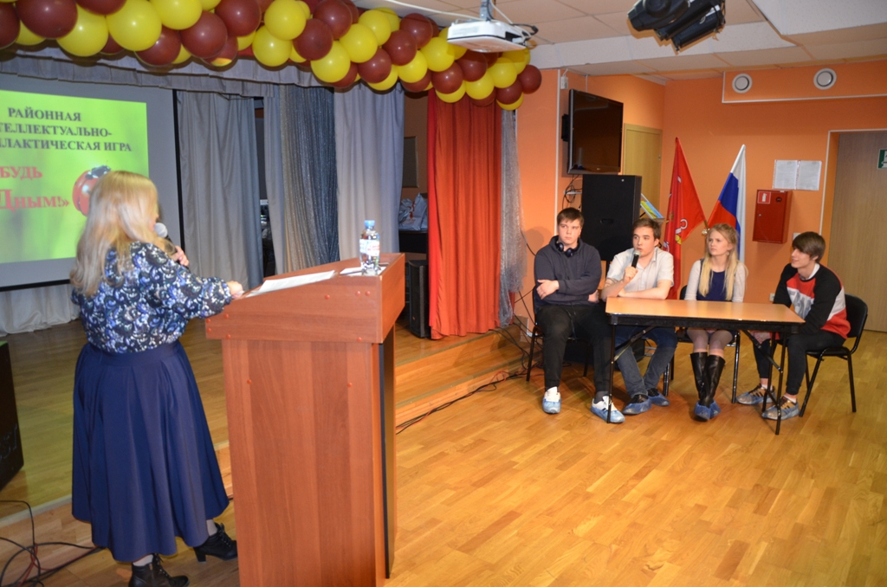

Работу команд оценивало весьма компетентное жюри в составе: старшего уполномоченного 4 отдела УНК ГУ МВД по СПб и ЛО, капитана полиции Несиной Евгении Александровны, инспектора по делам несовершеннолетних, капитана полиции Дидрихсон Марии Сергеевны, врача-нарколога межрайонного наркологического диспансера № 1 Белогорцевой Светланы Борисовны.
Победителями районной интеллектуально-профилактической игры «Не будь всеЯДным-2017» среди команд ССУЗов стали:
1 место-СПб ГБПОУ «Политехнический колледж городского хозяйства»
2 место-СПб ГБПОУ «Колледж «ПетроСтройСервис»
3 место-ФГАОУ ВО «СПбПУ Университетский политехнический колледж»

